 |  | 컨슈머인사이트 보도자료
기관 | 컨슈머인사이트/CL M&S |  | 이메일 | Sammy.park@consumerinsight.kr
문의 | 박승표 상무 |  | 연락처 | 02) 6004-7661
배포일 | 2025년 12월 4일(목) 배포 |  | 매수 | 총 4매
Copyright © Consumer Insight. All rights reserved. 이 자료의 모든 콘텐츠(문서, 분석 내용, 도표 등)에 대한 저작권은 (주)컨슈머인사이트에, 보도자료 작성에 활용된 차량분석 데이터의 원천 및 저작권은 자동차 데이터 분석 전문기관인 카이즈유 데이터랩(CLM&S)에 있습니다. 본 보도자료는 언론사의 기사 작성 목적에 한하여 인용 또는 보도할 수 있으며, 그 외 모든 형태의 복제, 배포, 게시, 전시, 전송, 2차적 활용 등은 사전 서면 동의를 받은 경우에 한해 허용됩니다. 무단 사용 시 저작권법 등에 따른 법적 책임이 따를 수 있습니다.

■ ‘The Highest Mileage’ 분석 리포트 ① 전체 브랜드 순위
가장 많이 달린 차 1위 ‘랜드로버’…10대 중 7대 20만km 초과
- 2000년 이후 등록 ‘24년 말소 47만여대 집계 결과
- 주행 거리 20만km 초과 비율 랜드로버가 제일 높아
- 이어 렉서스·BMW 등 수입 프리미엄 브랜드가 강세
- 상위 9개 브랜드 중 국산은 KGM·현대차 2개로 열세
- 전체 브랜드 평균 기준으로는 국산이 근소하게 앞서

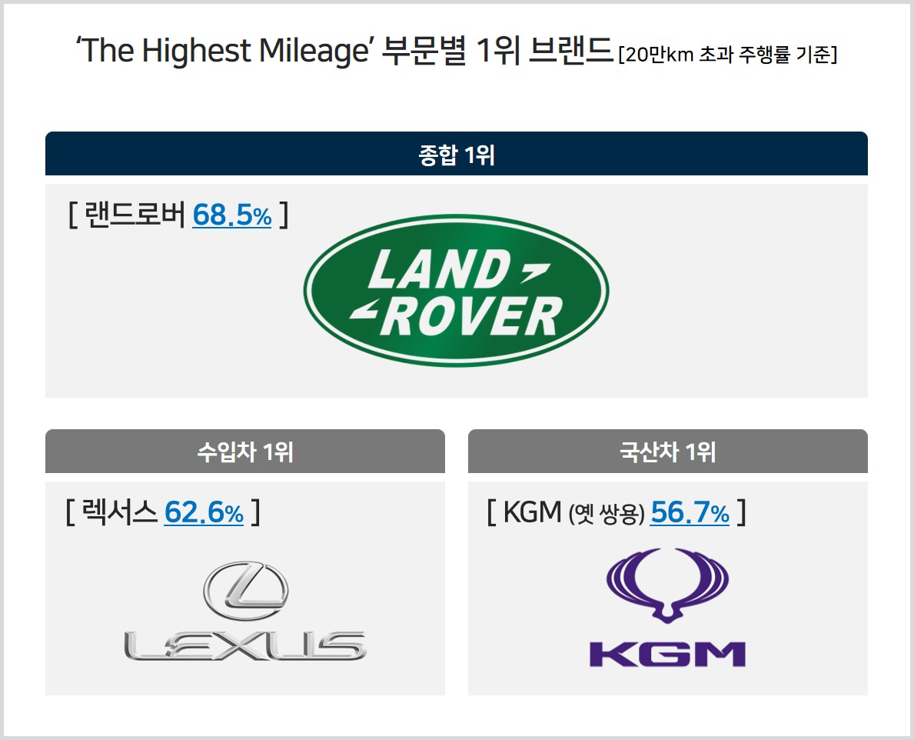
○ 2000년 이후 등록돼 2024년 말소된 승용차 중 주행거리 20만km를 초과한 비율을 기준으로 '가장 많이 달린 차(The Highest Mileage)’를 집계한 결과 랜드로버가 68.5%로 제일 높았다. 국산 브랜드 중에는 KG모빌리티(KGM, 옛 쌍용차)가 1위(56.7%)로, 국산·수입 모두 사륜 구동 전문 브랜드가 강세를 보였다.
□ ‘자동차 리서치 전문기관’ 컨슈머인사이트와 ‘등록 자동차 데이터 분석 전문기업’ CL M&S가 함께 2024년 말소등록 데이터를 기반으로 ‘The Highest Mileage’ 브랜드를 선정했다. 이번 분석은 2000년 이후 최초 등록된 국산·수입 승용차(병행수입 제외) 중 24년 등록 말소(자진 말소·폐차)된 차량 47만9천여대의 데이터를 기반으로 했다. 주행거리 20만km 초과 비율을 주요 지표로 브랜드별 순위를 매기고 국산·수입차별로 비교했다. 브랜드별 평균 주행거리도 참고 지표로 제시했다.

■ 사륜 구동차 전문 브랜드 강세
○ 2000년 이후 등록돼 ‘24년 말소된 차량은 47만9002대였는데 그중 과반수가 주행 거리 20만km를 초과했다. 20만km 초과율이 전체 평균(52.2%)을 상회하는 브랜드는 총 9개로, 종합 1위 랜드로버를 비롯 렉서스, BMW, 폭스바겐, KGM, 현대차, 혼다, 볼보, 벤츠 순이었다[그림]. 이들 톱9 중 수입 브랜드가 7개, 국산 브랜드가 2개로 수입이 우세했다.

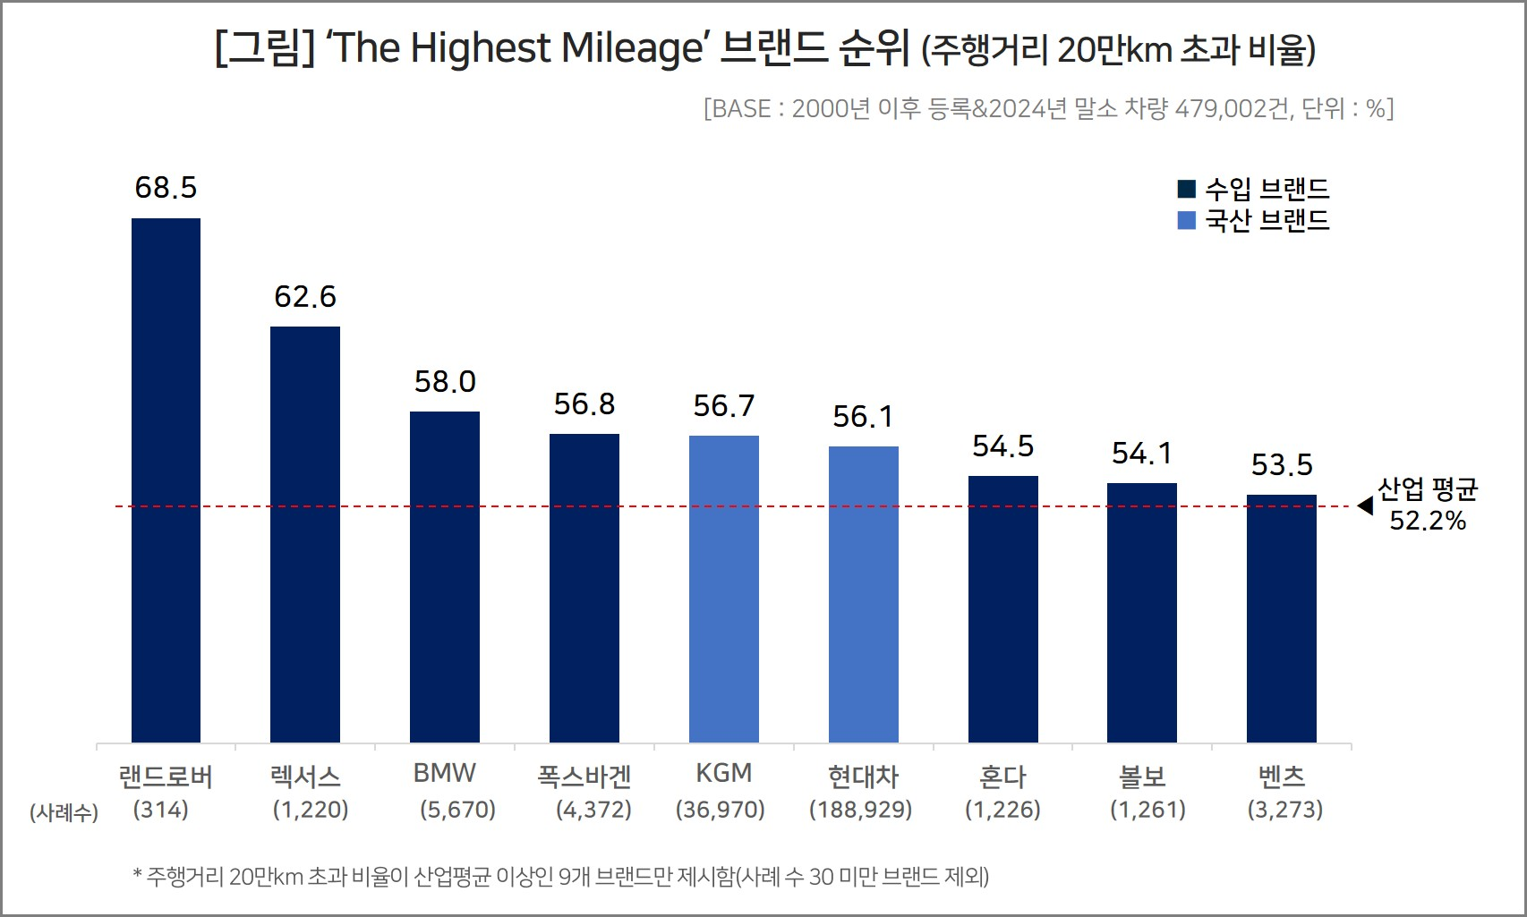

○ 1위 ‘랜드로버’는 20만km를 초과 주행한 차량 비율이 68.5%에 달했다. 사륜 구동 차량을 전문으로 하는 브랜드 특성상 차체 강성 등 내구성이 탁월한 것으로 해석된다. 이어 렉서스(62.6%), BMW(58.0%), 폭스바겐(56.8%) 순으로, 1~4위가 모두 수입 브랜드였는데 특히 유럽계 브랜드가 3개로 강세를 보였다.

■ 전체 브랜드 평균은 국산이 소폭 우세
○ 국산 브랜드 중에는 KGM이 56.7%로 맨 앞자리(통합 5위)에 올랐고, 그 다음은 현대차(56.1%, 통합 6위)였다. 기아는 50.9%로 절반을 넘었지만 산업 평균(52.2%)에는 못 미쳤다. 다만 국산 5개 브랜드 중 상위 3개 브랜드가 50%를 넘었다는 점에서 수입차 내구 품질에 크게 뒤지지 않는 모습이다. 르노코리아(48.3%)도 절반에 근접한 반면 한국지엠은 30% 미만(29.2%)으로 크게 뒤졌다. 소형 승용차, 경차 중심의 브랜드가 불리한 것은 어쩔 수 없다.
○ 국산·수입차 브랜드별 순위만 비교하면 수입차가 우세하지만 국산·수입 평균을 기준으로 보면 거의 대등했다. 20만km 초과 차량 비율에서 국산 52.3%, 수입 51.3%로 국산이 오히려 미세하게 높았다. 수입차가 높은 AS 비용, 부품 확보의 어려움 때문에 조기 폐차를 결정했을 가능성이 크다.

■ 자동차 브랜드·모델 선택 때 유용한 참고 자료
○ 특정 브랜드 폐차 차량의 장거리 주행(20만km 초과) 비율이 높다면 이는 해당 브랜드의 내구성을 보여주는 직접적인 지표다. 동시에 소비자의 경제적인 유지 가능성까지 반영하는 간접 지표이기도 하다. ‘The Highest Mileage’ 분석은 차량의 실제 사용 수명을 수치화한 국내 최초의 데이터로, 자동차(신차·중고차) 소비자의 브랜드·모델 선택에 유용한 참고 자료가 될 것으로 기대된다.

----------------------------------------------------------------------------------------------------------------------이 결과는 자동차 리서치 전문기관 컨슈머인사이트가 자동차 등록데이터 분석 전문기관인 CL M&S (http://www.clmns.co.kr)와 함께한 총 47만여 건의 자동차 말소등록 데이터 분석을 통해 나온 것입니다.
■ ‘The Highest Mileage’ 분석 개요
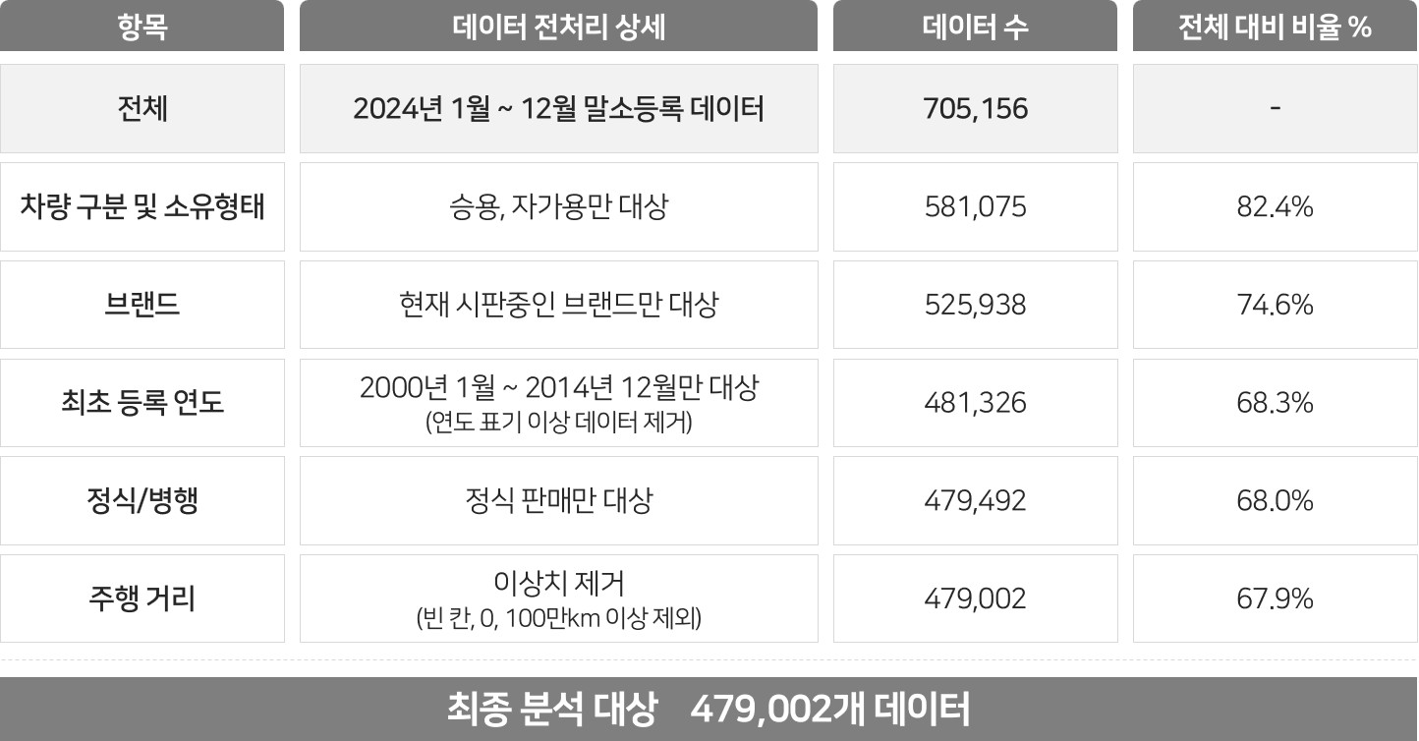
For-more-Information
박승표 상무 | Sammy.park@consumerinsight.kr | 02)6004-7661
정동운 부장 | jungdw@consumerinsight.kr | 02)6004-7613
류선영 과장 | ryusy@consumerinsight.kr | 02)6004-7602

